南京邮电大学毕业设计(论文)开题报告
题 目 |  | 基于FPGA的DDS信号源设计和实现
学生姓名 |  | 施海謇 | 班级学号 | B12050326 | 专业 | 自动化
提纲(开题报告2000字以上)：
1. 对指导教师下达的课题任务的学习与理解；
2. 阅读文献资料进行调研的综述（10篇左右）；
3. 根据任务书的任务及文献调研结果，初步拟定的执行（实施）方案（含具体进度计划）。

1 对指导教师下达的课题任务的学习与理解
直接数字频率合成(简称DDS)技术是一种新的全数字的频率合成技术，从相位的角度出发直接合成所需波形。这种技术由美国学者J．Tiercy，M．Rader和B．Gold于1971年首次提出，但限于当时的技术和工艺水平。DDS技术仅仅在理论上进行了一些探讨，而没有应用到实际中去。近30年来，随着VLsI、FPGA、CPLD等技术的出现以及对DDS理论上的进一步探讨，使得DDS技术得到了飞速的发展。DDS以有别于其它频率合成方法的优越性能和特点成为现代频率合成技术中的佼佼者^{[1]}。
DDS是一种全数字化的频率合成器，由相位累加器、波形ROM、D/A转换器和低通滤波器构成。时钟频率给定后，输出信号的频率取决于频率控制字，频率分辨率取决于累加器位数，相位分辨率取决于ROM的地址线位数，幅度量化噪声取决于ROM的数据位字长和D/A转换器位数。
而课题主要涉及到的就是信号源的产生，可以生成多种信号，比如说正弦波，三角波，方波，PWM波。并且可以做到频率可调，相位可调，并且还要在LCD上显示出想要的信息(频率，幅度，相位)。本次项目的课题难度主要在相位可调，还有PWM波的设计，还要信号源的除杂，一般的信号源时序信号和功能信号结果是有些许的差别的，在时序上可能有延迟，这个延迟经过放大或者其他电路以后，可能会导致信号会出现抖动失真或者其他问题。
毕业设计要完成下面的工作：
（1）实现整个硬件系统的设计和调试工作；
（2）并完成相应的软件设计；
（3）完成毕业论文。
2 阅读文献资料进行调研的综述
2.1 课题背景和研发方向
在一些电子设备的电路板故障检测仪中，往往需要频率、幅度都能由计算机自动调节的信号源。采用信号发生器芯片外加电阻及切换开关等器件虽然也能调节频率和幅度，但这种调节是离散的，且电路复杂，使用不方便。而采用直接数字合成芯片DDS及外加D/A转换芯片构成的可控信号源，可产生正弦波、调频波、调幅波及方波等，并且其信号的频率和幅度可由微机来精确控制，调节非常方便^{[2]}。
正弦信号发生器作为电子技术领域中最基本的电子仪器，广泛应用于航空航天测控、通信系统、电子对抗、电子测量、科研等各个领域中。随着电子信息技术的发展，对其性能的要求也越来越高，如要求频率稳定性较高、转换速度快，具有调幅、调频、调相等功能^{[2]}。
2.2 DDS的概念
直接数字频率合成（Direct Digital Synthesis，DDS）技术最开始由美国学者J. Tierney，C. M.Rader 和B. Gold 在1971 年提出^{[3]}，它是以数字信号为基础，从相位的角度出发直接合成所需波形的一种新的全数字频率合成技术。DDS具有相位和频率分辨率高、稳定度好、频率转换时间短、输出相位连续、可以实现多种数字与模拟调制的优点，而可编程门阵列（FPGA）具有集成度高、通用性好、设计灵活、编程方便、可以实现芯片的动态重构等特点，因此可以快速地完成复杂的数字系统。由于模拟调相方法有生产性差、调试不方便、调制度控制不精确等缺点，因此采用数字方法实现各种模拟调制也越来越普遍。现在许多DDS芯片都直接提供了实现多种数字调制的功能，实现起来比较简单，而要实现模拟线性调制具有一定的难度^{[3]}。
而DDS电路中相位累加器是决定DDS性能的一个关键部分，要从FPGA的内部设计结构出发，设计出既节约系统资源，又能大幅度提高系统速度和性能的累加器结构。如果直接采用很宽位数的加法器构成累加器，则加法器的延时会大大的限制累加器的操作速度。一种流水线结构的加法器可以实现速度和节约资源两方面的两方面的折中^{[4]}。
DDS的工作过程是：累加器由加法器和D触发器级联组成。在时钟脉冲fc的控制下，对输入频率控制字K进行累加，累加满量时产生溢出。相位累加器的输出对应于该合成周期信号的相位，并且这个相位是周期性的，在0～2 范围内起变化。相位累加器位数为N，最大输出为2-1，对应于2 的相位，累加一次就输出一个相应的相位码，用相位累加器的输出的高位作为正弦查找表的查找地址对正弦ROM表进行查找。ROM表中的每个地址代表一个周期的正弦波的一个相位点，每个相位点对应一个量化振幅值。因此，这个查找表相当于一个相位/振幅变换器，它将相位累加器的相位信息映射成数字振幅信息。查找后的数据再经过D/A转换器得到相应的阶梯波；最后经低通滤波器对阶梯波进行平滑处理，即可得到由频率控制字决定的连续变化的输出波形^{[4-5]}。
2.3 DDS和传统方法所具有的优势
与传统的频率合成方法相比，DDS合成信号具有频率切换时间短、频率分辨率高、相位变化连续等诸多优点^{[6]}。
(1)输出频率相对带宽较宽，输出频率带宽为50%fs(理论值)。但考虑到低通滤波器的特性和设计难度以及对输出信号杂散的抑制，实际的输出频率带宽仍能达到40%fs。
(2)频率转换时间短，DDS是一个开环系统，并没有反馈环节，这种结构使得DDS的频率转换时间极短。事实上，在DDS的频率控制字K改变之后，需经过一个时钟周期之后按照新的相位增量累加，才能实现频率的转换。因此，频率转换的时间等于频率控制字的传输时间，也就是一个时钟周期的时间。时钟频率越高，转换时间越短。DDS的频率转换速度可达纳秒数量级，比使用其它的频率合成方法都要短数个数量级。
(3)频率分辨率极高，若时钟fs的频率不变，DDS的频率分辨率就由相位累加器的位数K决定。只要增加相位累加器的位数K即可获得任意小的频率分辨率。目前，大多数DDS的分辨率在1Hz数量级，许多小于1MHz，甚至更小。 
(4)相位变化连续，改变DDS输出频率，实际上改变的每一个时钟周期的相位增量，相位函数的曲线是连续的，只是在改变频率的瞬间其频率发生了突变，因而保持了信号相位的连续性。
3.根据任务书的任务及文献调研结果，初步拟定的执行（实施）方案（含具体进度计划）
3.1 具体解决方案
实现DDS的信号发生器电路主要包括时基电路（即系统时钟），相位累加器，波形发生器，ROM查找表，D/A转换器和低通滤波器^{[6]}。其他涉及的模块有LCD显示屏，晶振电路和按键模块，还要涉及到ROM存储器来存储波形,具体的实现流程见图1。
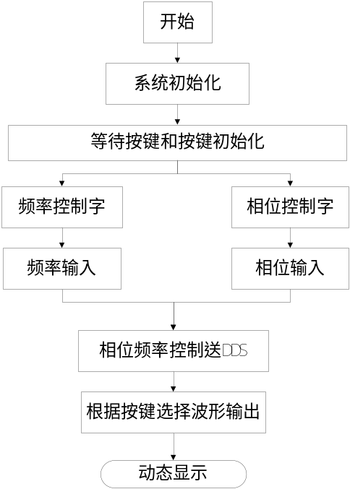
图1 DDS信号发生器的具体流程图

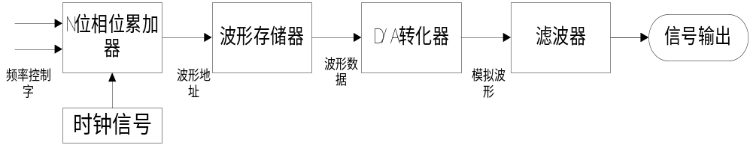
图2 DDS的实现原理

3.2 信号模块和相位累加器
相位累加器主要用于产生不同频率的时钟信号，输出信号的频率和频率控制数据字有关，数据频率数据字越大，相位累加器的溢出越快，输出信号的周期越小，输出频率越高。但是如果在单个周期里抽样太少，会导致输出信号的平滑度降低，尤其对于正弦和余弦信号来说。但是如果我们选择的抽样数据太多，会浪费波形存储器的存储空间。所以我们选择一个周期选择64个点^{[7]}。
F_{O} = F_{C}*K/2N (1)
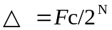 ⁽²⁾
频率控制单元主要是实现控制频率控制字，加法器原理见图3.3。由公式F_{O} = F_{C}*K/2^{N}可知，当系统时钟和相位累加器位数N一定，只要改变频率控制字M就可改变输出频率。因为设计要求频率精度为1Hz．根据要求及现有条件，确定系统时钟频率为50MHz，相位累加器位数N为16位，由公式△ =F_{C}／2^{N} 可得频率分辨率为0.023。所以频率控制字的大小需为23位的倍数就可实现1 Hz的精度要求，通过1个按键实现选择控制字，再通过2个按键实现增减,具体按键见表1。
幅值控制单元是通过改变幅值控制字实现输出波形幅度的控制，因为幅值(峰值)范围是0～5V，通过1个按键实现选择控制字，再通过2个按键实现增减。
表1按键功能
Key1 | 选择波形的形状
Key2 | 波形发生器的开关
Key3 | 频率控制字和相位控制字的增加
Key4 | 频率控制字和相位控制字的减少

相位累加器是实现DDS的核心之一，原理图如图3所示。它由一个N位字长的二进制加法器和一个固定时钟脉冲取样的N位相位寄存器组成。相位寄存器的输出与加法器的一个输入端在内部相连，加法器的另一个输入端是外部输人的频率控制字X。这样，在每个时钟到达时，相位寄存器采样上个时钟周期内相位寄存器的值与频率控制字X之和，并作为相位累加器在这一时钟周期的输出。频率控制字X决定了相应的相位增量，相位累加器则不断地对该相位增量进行线性累加。当相位累加器积满两时就会产生一次溢出。从而完成一个周期性的动作，这个动作周期即是DDS合成信号的一个频率周期。于是，输出信号波形的频率表示式为 F_{O} = F_{C}*K/2^{N}，由该式可知。输出信号频率主要取决于频率控制字X，当X增大时，F_{O}可以不断的增高，由抽样定理，最高输出频率不得大于F_{C}／2，而根据实验所得，实际工作频率小于F_{C}／3 时较为合适。
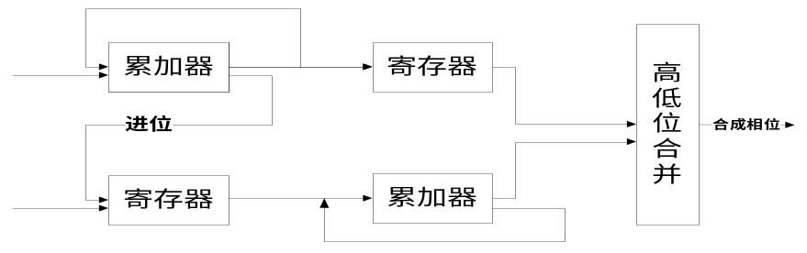
图3 相位累加器的结构

本设计中只须将频率控制字送人相位累加器中然后取其高12位输出作为查找表的地址，这样在符合频率精度的前提下能够节省ROM的资源。
3.3 AD/DA高速采集模块
信号的采集需要使用DA采集模块，DA电路由高速DA芯片，7阶巴特沃斯低通滤波器，幅度调节电路和信号输出接口组成。DA转换单元是继波形数据产生单元之后．将数字量形式的波形幅值转换成模拟量形式信号^{[8]}，它的型号是AD9708,是一种8位，125MSPS的DA转换芯片，内置1.2V参考电压，差分电流输出。为了防止噪声干扰，电路中接入了7阶巴特沃斯低通滤波器，带宽为40MHz。使用2片145MHz带宽的运放AD8056,可以调节的幅度范围-5V~5V。
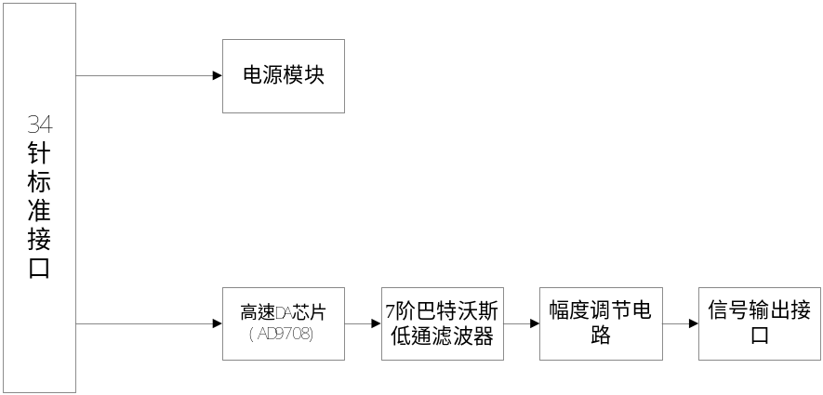
图4 AD/DA模块
3.4 波形存储器
波形存储器需要存储4种波形，正弦波，方波，三角波，PWM波，在一个周期里使用64个采样点，则每个波形需要的存储空间为64 X 8的容量，然后编写mif文件存储到ROM里，利用QuartusII自带的LPM ROM核预置已生成的波形．mif文件。因为DAC是8位的，又考虑到数字信号存在的杂散波干扰，根据实验可知^{[9]}，在一定范围内ROM单元每增加一位地址就可减少6dB的杂散干扰，综合考虑，取ROM地址线为12位，输出数据为8位。
为了提高系统的分辨率和降低FPGA资源的利用率。采用基于1／4波形的存储器设计技术^{[9]}。利用正弦波对称性特点，只要存储[0-π／2]幅值，可以通过地址和幅值数据变换，来得到整个周期内的正弦波，其设计原理如图5所示。
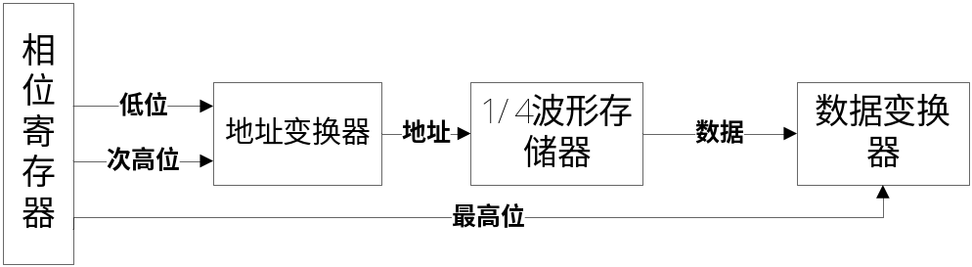
图5 1/4波形存储器
3.5滤波处理单元
滤波器是一种能通过有用频率信号而同时抑制(或衰减)无用频率信号的电子装置。由于运算放大器具有近似理想的特性，且可以省去电感，得到接近理论预测的频率响应特性。构成有源滤波电路后还具有一定的电压放大和缓冲作用，并能减小体积。综合考虑，系统采用运算放大器SL560构成二阶低通滤波器^{[10-11]}。
3.6 具体进度安排
从毕业设计工作开始起：
第1-2周：根据设计任务进行调研，拟定实施方案及进度计划，完成开题报告；
第3-4周：学习FPGA的基本原理和Verilog，Nios-II的相关知识；
第5-7周：设计实现基于FPGA的DDS型号源的软件；
第8周：完成英文翻译；
第9~11周：系统调试；
第12~13周：毕业答辩；
第14周：毕业答辩。
3.7 参考文献
[1] 王新浪.频率合成技术发展与应用[J].现代导航,2012,(42):119-123.
[2] 冯煦,钟卫,胡亮,等.基于DDS的多调制功能正弦信号发生器[J].国外电子测量技术, 2010,29(1):39-41.
[3] 杨东霞,巨永锋.基于 FPGA 和 DDS 的数字调制信号发生器设计与实现[J].电子设计工程,2013,21(6):90-93.
[4] 蒋志勇.基于FPGA的DDS 波形发生器设计[J]. 科技视界,2012,12(1).
[5] 王宁,王梅,郑丽娟.基于FPGA的DDS信号源研究[J].通信电源技术,2015,32(2):38-39.
[6] 郑黄婷,赖万昌,毛伟.基于 FPGA 的 DDS 波形信号发生器的设计[J].电子设计工程, 2013,20(24):153-154.
[7] 杨大伟,杨秀芳,陈剑虹.基于 FPGA 的 DDS 多信号发生器的设计与实现[J].西安理工大学学报,2013,29(4):439-443.
[8] 李康,刘斌,刘陈锋.基于 FPGA 的 DDS 信号源设计[J].中国科技博览,2013(36): 555-556.
[9] 陈永泰,潘志浪.基于FPGA的DDS信号源设计[J].电子元器件应用,2007(9):45-47.
[10] 张凯琳,苏淑靖,刘利生,等.基于FPGA的DDS多路信号源设计[J].电测与仪表,2011, 48(3):63-65.
[11] Shen H, Wang S, Wei F, et al. Design of the Digital Control Signal Source Based on FPGA and DDS Technology[J]. Electronic Science and Technology, 2012, 3: 024.
指导教师批阅意见 | 指导教师(签名)： 年 月 日
注：可另附A4纸

